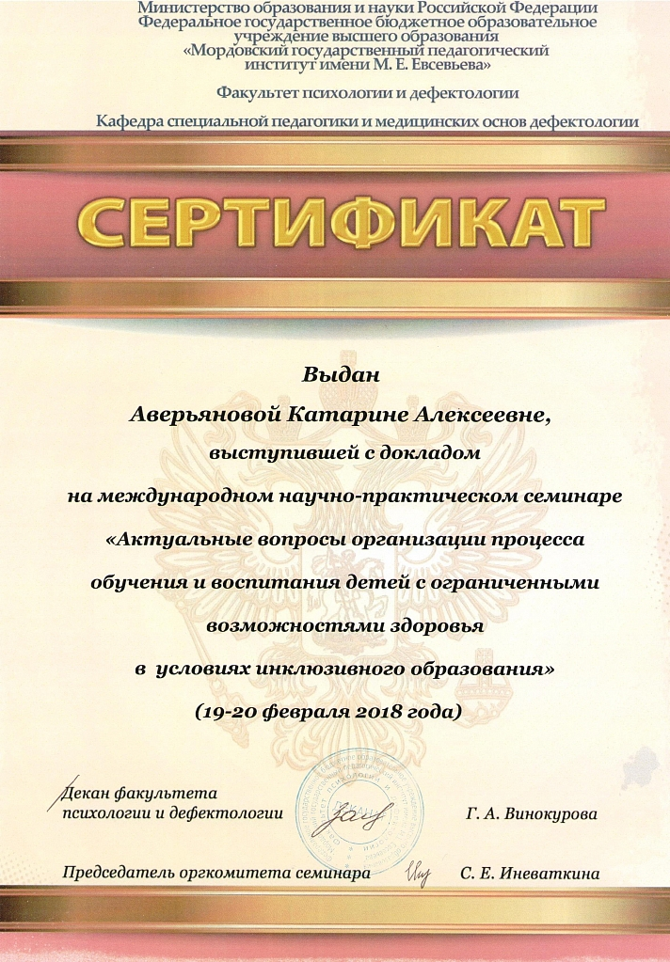
Муниципальное дошкольное образовательное учреждение
«Детский сад № 91 компенсирующего вида» г.о. Саранск

"Использование "СУ-ДЖОК" терапии в работе с детьми в устранении общего недоразвития речи".
(выступление на Международном научно-практическом семинаре "Актуальные вопросы организации процесса обучения и воспитания детей с ОВЗ в условиях инклюзивного образования")

Подготовила:
учитель-логопед:
Аверьянова К.А.

Саранск 2018 г.
В процессе коррекционной работы с детьми с ограниченными возможностями здоровья особое внимание уделяется развитию общей и мелкой моторики рук. Чем выше двигательная активность детей, тем лучше они развиваются.
У детей с ограниченными возможностями здоровья наблюдается скованность, недостаточный объем движений, нарушений их произвольности, недоразвитие мелкой моторики. Слабое различение мышечных ощущений приводит к неточной координации. Нарушение моторики отрицательно сказывается на развитии познавательных процессов у детей данной категории.
В последнее время увеличилось число детей с речевыми нарушениями. Одной из характерных для них проблем является трудность овладения звуковым анализом. В норме элементарный звуковой анализ формируется к старшему дошкольному возрасту и позволяет детям перейти к овладению более сложными его формами. У детей с речевой патологией эти процессы замедляются, продолжаясь вплоть до младшего школьного возраста (Р. Е. Левина, Н. А. Никашина, Л. Ф. Спирова и др.)
О тесной взаимосвязи движений пальцев с речью известно давно. Большое стимулирующее влияние функции руки отмечают все специалисты, изучавшие деятельность мозга, психику детей. Выдающийся русский просветитель Н. И. Новиков еще в 1782 году утверждал, что «побуждение к действию с предметами у детей есть основное средство не только для получения знаний об этих предметах, но и для всего умственного развития» [3, с. 5].
Работа по решению данной проблемы будет эффективнее при стимулировании речевых зон мозга. Участки мозга, ответственные за речь, находятся рядом с зоной, которая отвечает за мелкую моторику. Развитие мелкой моторики позволяет активизировать речевые области коры головного мозга. Поэтому уровень развития речи у детей находится в прямой зависимости от степени развития тонких движений пальцев рук (Р. Е. Левина, Т. Г. Визель, В. А. Сухомлинский, М. М. Кольцова и др.).
И. П. Павловым также исследовался данный вопрос. Он придавал тактильным ощущениям большое значение, так как они несут в речевой центр, в его двигательную часть дополнительные импульсы, способствующие его формированию. С точки зрения ученого, чем совершеннее кора мозга, тем совершеннее речь, а значит и мышление. Эта концепция лежит в основе современных научных теорий.
«Рука – это своего рода внешний мозг», – писал Кант. Развитие и совершенствование мелкой моторики кисти и пальцев рук является главным стимулом развития центральной нервной системы, всех психических процессов, речи.
Для развития мелкой моторики в педагогической практике используются традиционные и нетрадиционные методы. В настоящее время наибольшую популярность приобретают нетрадиционные методы воздействия. Это связано с тем, что данные методы, не требуя особых усилий, оптимизируют процесс коррекции речи детей и способствуют оздоровлению всего организма ребенка. Кроме того, альтернативные методы и приемы помогают организовать занятия интереснее и разнообразнее.
В коре головного мозга речевая область расположена рядом с двигательной. Она является, собственно, ее частью. Передняя центральная извилина – это так называемая двигательная проекционная зона, отсюда идут приказы сделать то или иное движение. Около трети всей площади двигательной проекции занимает проекция кисти руки, расположенная очень близко от речевой моторной зоны. Именно величина проекции кисти руки, близость моторной и речевой зон навели ученых на мысль, что тренировка тонкой (мелкой) моторики пальцев рук оказывает огромное влияние на развитие активной речи ребенка. Данные электрофизиологических исследований уже прямо говорят о том, что речевая область формируется под влиянием импульсов, поступающих от пальцев рук [2, с. 90].
На протяжении всего раннего детства четко выступает эта зависимость, по мере совершенствования мелкой моторики идет развитие речевой функции.
Как мы видим, функция руки и речь развиваются параллельно. Естественно, это должно использоваться в работе с детьми – и теми, у которых развитие речи происходит своевременно, и особенно с теми, у которых имеются различные нарушения развития речи.
Движения пальцев и кистей рук имеют особое развивающее воздействие. На ладони и на стопе находится около 1000 важных биологически активных точек. Воздействуя на них, можно регулировать функционирование внутренних органов организма. Так, массируя мизинец, можно активизировать работу сердца, безымянный палец – печени, средний – кишечника, указательный – желудка, большой – головы.
Пальчиковая гимнастика способствует овладению навыками мелкой моторики; помогает развивать речь; повышает работоспособность коры головного мозга; развивает у ребенка психические процессы: мышление, внимание, память, воображение; снимает тревожность.
На сегодняшний день в медицине стали популярны такие восточные методы лечения, как рефлексотерапия, в основе которой лежит воздействие на энергетические каналы человека и акупунктура «СУ-Джок» («кисть и ступня»).
В соответствии с методикой «СУ-Джок» кисть руки – это миниатюрное повторение нашего тела (большой палец – голова и шея, ладонь – туловище, указательный и мизинец – руки, средний и безымянный – ноги). Следовательно, воздействуя на определенные точки, можно влиять на соответствующий этой точке орган человека [1, с. 37].
Использование «СУ-Джок» массажных шариков в комплекте с металлическими кольцами (они свободно продаются в аптеках и не требуют больших затрат) в сочетании с упражнениями по коррекции звукопроизношения и развитию лексико-грамматических категорий способствует повышению физической и умственной работоспособности детей, создает функциональную базу для сравнительно быстрого перехода на более высокий уровень двигательной активности мышц и возможность для оптимальной целенаправленной речевой работы с ребенком.
Сочетание таких упражнений, как пальчиковая гимнастика, самомассаж упражнениями по коррекции звукопроизношения и формированию лексико-грамматических категорий, позволяют значительно повысить эффективное занятий в условиях детского сада, оптимизировать выполнение логопедических упражнений с ребенком в домашних условиях.
Анализируя результаты работы за первый год с использованием традиционных пальчиковых игр в параллели с массажем кончиков пальцев, мы отметили, что регулярное и опосредованное стимулирование систем соответствия с «СУ-Джок» оказывает лечебное и профилактическое воздействие на речевые зоны коры головного мозга и положительно сказывается на исправлении речи детей.
Стимуляция систем соответствия (особенно большого пальца, участвуют соответствия головному мозгу) способствует созреванию нервных клеток и активному функционированию коры головного мозга.
В качестве форм работы по использованию «СУ-Джок» терапии на занятиях можно назвать следующие: диагностика и стимуляция точек соответствия речевых зон головного мозга и органов артикуляционного аппарата; профилактический ручной массаж кистей и стоп; массаж и самомассаж кончиков пальцев и растирание ногтевых пластинок (массаж ребенку проводится до стойкого ощущения тепла и незначительного покраснения); использование «СУ-Джок» массажеров.
Для организации успешной коррекционно-развивающей деятельности была установлена взаимосвязь логопеда с педагогами. Она заключалась в логопедизации режимных моментов и занятий. Так, например, воспитатели в утреннее и вечернее время систематически развивали у детей мелкую моторику кисти и артикуляционного аппарата, используя также элементы кинезиологии, биоэнергопластики и «СУ-Джок». Эта работа проводилась в игровой форме, с использованием наглядного материала, с музыкальным руководителем (элементы логоритмики); с инструктором по физической культуре (дыхательные и общеукрепляющие упражнения). При планировании работы предусматривались индивидуальные, подгрупповые и фронтальные занятия, а также использование элементов самостоятельной деятельности детей (например, самомассаж).
Таким образом, можно сделать вывод, что сформированность навыков мелкой моторики руки имеет важное значение для общего физического и психического развития ребенка на протяжении всего дошкольного детства. Выполняя пальчиками различные упражнения с использованием «СУ-Джок», ребенок достигает хорошего развития мелкой моторики рук, которая не только оказывает благоприятное влияние на развитие речи, но и подготавливает ребенка к рисованию, а в дальнейшем и к письму.

Список использованных источников
1. Авчатова, Л. А. Су-Джок терапия в коррекционно-педагогической работе с детьми / А. Авчатова // Логопед. – 2010. – № 1. – С. 36–38.
2. Богуш, Д. А. Корейский метод Су-Джок / Д. A. Богуш. − М. : Ника-Центр, 2008. − 116 с.
3. Ивчатова, Л. А. Су-джок терапия в коррекционно-педагогической работе с детьми / Л. А. Ивчатова // Логопед. – 2010. – № 1. – С. 36–38.
4. Прищепа, С. С. Сотрудничество педагога с семьей / С. С. Прищепа, Н. В. Храмцова, Т. С. Шатвсрян // Управление ДОУ. – 2006. – № 3. – С. 89–101.
5. Челышева, А. А. Использование массажера Су-джок в коррекционной работе с детьми, имеющими нарушения речи / А. А. Челышева., И. С. Огородова // Молодой ученый. – 2014. – № 17. – С. 552–554.

